**Detalles Técnicos de los componentes utilizados.**

**Arduino UNO.**

El Arduino Uno es una placa de microcontrolador de código abierto basado en el microchip ATmega328P y desarrollado por Arduino.cc.​ La placa está equipada con conjuntos de pines de E/S digitales y analógicas que pueden conectarse a varias placas de expansión y otros circuitos. La placa tiene 14 pines digitales, 6 pines analógicos y programables con el Arduino IDE (Entorno de desarrollo integrado) a través de un cable USB tipo B.​ Puede ser alimentado por el cable USB o por una batería externa de 9 voltios, aunque acepta voltajes entre 7 y 20 voltios. También es similar al Arduino Nano y Leonardo.​ El diseño de referencia de hardware se distribuye bajo una licencia Creative Commons Attribution Share-Alike 2.5 y está disponible en el sitio web de Arduino. Los archivos de diseño y producción para algunas versiones del hardware también están disponibles.

La palabra "uno" significa italiano lo mismo que en español, y se eligió para marcar el lanzamiento inicial del software Arduino. La placa Uno es la primera de una serie de placas Arduino basadas en USB, y la versión 1.0 del Arduino IDE fueron las versiones de referencia de Arduino, ahora evolucionadas a nuevas versiones.​ El ATmega328 en la placa viene preprogramado con un cargador de arranque que le permite cargar un nuevo código sin el uso de un programador de hardware externo.

Mientras que el Uno se comunica utilizando el protocolo STK500 original, difiere de todas las placas anteriores en que no utiliza el chip de controlador USB a serie FTDI. En cambio, usa el Atmega16U2 (Atmega8U2 hasta la versión R2) programado como un adaptador USB a serie.

**Características**

* Microcontrolador: ATmega328
* Voltaje Operativo: 5vVoltaje de Entrada (Recomendado): 7 – 12 v
* Pines de Entradas/Salidas Digital: 14 (De las cuales 6 son salidas PWM)
* Pines de Entradas Análogas: 6
* Memoria Flash: 32 KB (ATmega328) de los cuales 0,5 KB es usado por Bootloader.
* SRAM: 2 KB (ATmega328)
* EEPROM: 1 KB (ATmega328)
* Velocidad del Reloj: 16 MHZ.

**Cable USB**

USB Tipo B: Ha sido el conector que suele utilizarse para conectarse a periféricos como impresoras y escáneres, aunque a menudo sólo para proporcionar alimentación. Hay dos tipos diferentes de conector de Tipo B, el "convencional" para los estándares USB 1.0 y 2.0, y otro con una forma ligeramente diferente y una pestaña azul en el interior para el USB 3.0.

**Fuente de alimentación**

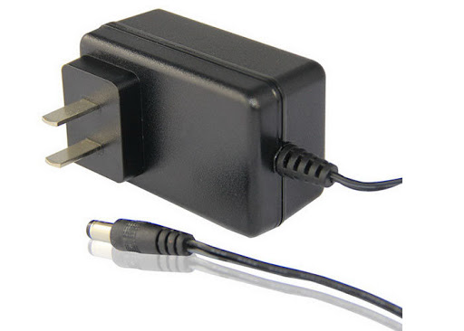

**Sensor PIR**

Los detectores PIR (Passive Infrared) o Pasivo Infrarrojo, reaccionan sólo ante determinadas fuentes de energía tales como el calor del cuerpo humano o animales. Básicamente reciben la variación de las radiaciones infrarrojas del medio ambiente que cubre. Es llamado pasivo debido a que no emite radiaciones, sino que las recibe. Estos captan la presencia detectando la diferencia entre el calor emitido por el cuerpo humano y el espacio alrededor.

Sus especificaciones técnicas son:

* Usa el PIR LHI778 y el controlador BISS0001
* Voltaje de alimentación: de 5 a 12 VDC
* Consumo promedio:<1 mA
* Rango de distancia de 3 a 7 metros ajustable
* Angulo de detección: cono de 110
* Ajustes: 2 potenciómetros para ajuste de rango de detección y tiempo de alarma activa.
* Jumper para configurar la salida de alarma en modo mono-disparo ó disparo repetitivo (‘rettrigerable’).
* Salida de alarma de movimiento con ajuste de tiempo entre 3 segundos a 5 minutos.
* Salida de alarma activa Vo con nivel alto de 3.3 volts y 5 ma source, lista para conexión de un led, ó un transistor y relevador.
* Tiempo de inicialización: después de alimentar el módulo HC-SR05, debe transcurrir 1 minuto antes de que inicie su operación normal. Durante ese tiempo, es posible que el módulo active 2 ó 3 veces su salida.
* Tiempo de salida inactiva: cada vez que la salida pase de activa a inactiva, permanecerá en ese estado los siguientes 3 segundos. Cualquier evento que ocurra durante ese lapso es ignorado.
* Temperatura de operación: -15° a +70° C.
* Dimensiones: 3.2 x 2.4 x 1.8 cms.

**Bip 5V buzzer con oscilador interno**

Especificaciones.

Voltaje de suministro: 3V DC

Corriente máxima: ≤30mA

Distancia de sonido en 10cm: ≥85dB

Frecuencia de resonancia: 2300 ± 300Hz

Voltaje de funcionamiento continuo -25 ° C a + 80 ° C

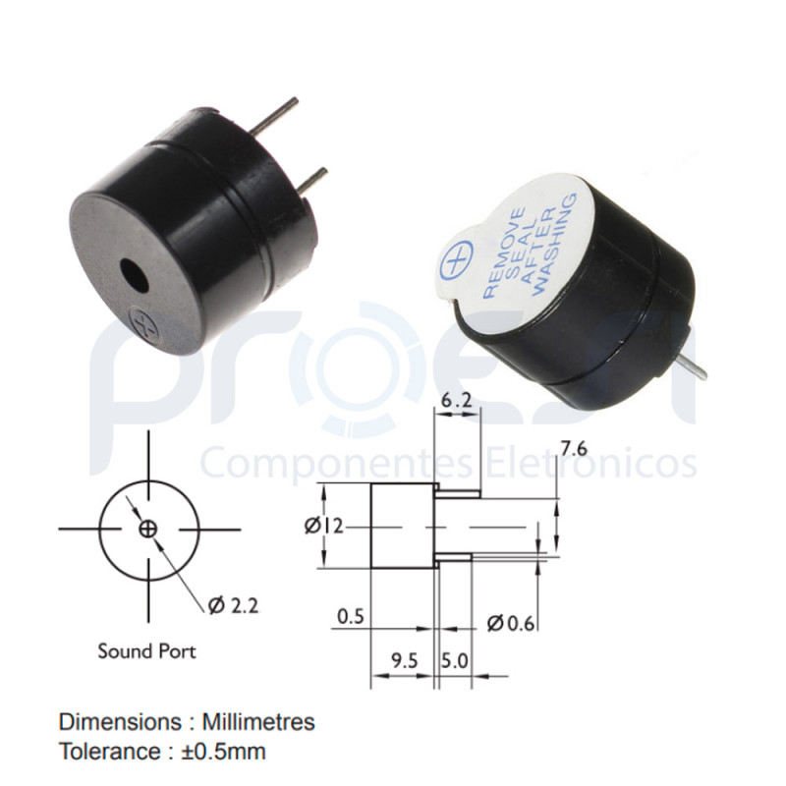

**Servo motor**

Hay muchos servomotores disponibles en el mercado y cada uno tiene su propia especialidad y aplicaciones. Los siguientes dos párrafos lo ayudarán a identificar el tipo correcto de servomotor para su proyecto / sistema.

La mayoría de los servomotores hobby funcionan de 4.8V a 6.5V, cuanto mayor es el voltaje, mayor es el par que podemos lograr, pero lo más común es que funcionen a + 5V. Casi todos los servomotores hobby pueden rotar solo de 0 ° a 180 ° debido a su disposición de engranajes, así que asegúrese de que su proyecto pueda vivir con el semicírculo si no, puede preferir un motor de 0 ° a 360 ° o modificar el motor para hacer Un círculo completo. Los engranajes en los motores se someten fácilmente al desgaste, por lo que si su aplicación requiere motores más fuertes y de funcionamiento prolongado, puede usar engranajes metálicos o simplemente pegarse con engranajes de plástico normales.

Características de TowerPro SG-90

* El voltaje de funcionamiento es típicamente + 5VPar: 2.5 kg / cm
* La velocidad de operación es 0.1s / 60 °
* Tipo de engranaje: plástico
* Rotación: 0 ° -180 °
* Peso del motor: 9 g

**Diodo LED**

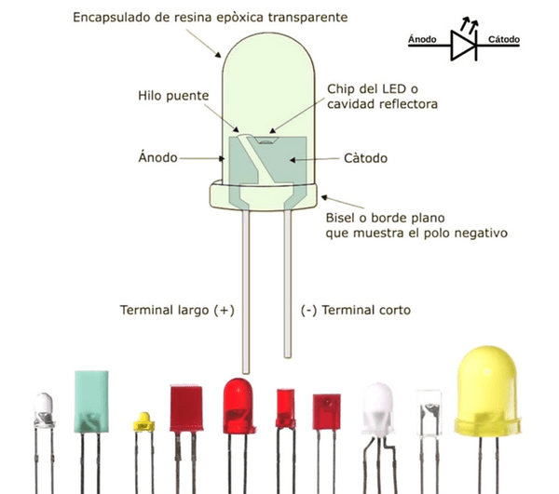Un diodo emisor de luz o led​ (también conocido por la sigla LED, del inglés light-emitting diode) es una fuente de luz constituida por un material semiconductor dotado de dos terminales. Se trata de un diodo de unión p-n, que emite luz cuando está activado. Si se aplica una tensión adecuada a los terminales, los electrones se recombinan con los huecos en la región de la unión p-n del dispositivo, liberando energía en forma de fotones. Este efecto se denomina electroluminiscencia, y el color de la luz generada (que depende de la energía de los fotones emitidos) viene determinado por la anchura de la banda prohibida del semiconductor. Los ledes son normalmente pequeños (menos de 1 mm2) y se les asocian algunas componentes ópticas para configurar un patrón de radiación.

**Resistencia**

Se le denomina resistencia eléctrica a la oposición al flujo de corriente eléctrica a través de un conductor.​ La unidad de resistencia en el Sistema Internacional es el ohmio, que se representa con la letra griega omega (Ω), en honor al físico alemán Georg Simon Ohm, quien descubrió el principio que ahora lleva su nombre. En este caso se usara una resistencia de 220 Ω

**Caja de acrilico**

Para proteger el dispositivo de cualquier humedad o polvo.

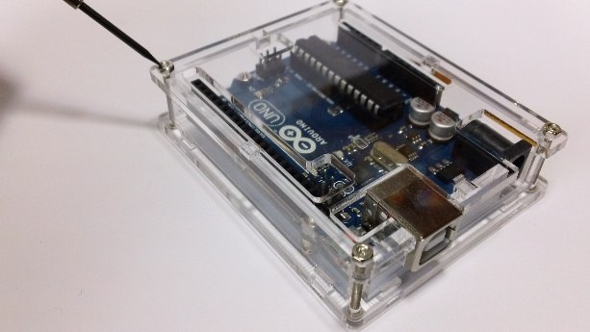

**Botella con válvula pulverizador de agua**

Para colocar el alcohol gel



**Rayo de rueda para bicicleta o alambre galvanizado**

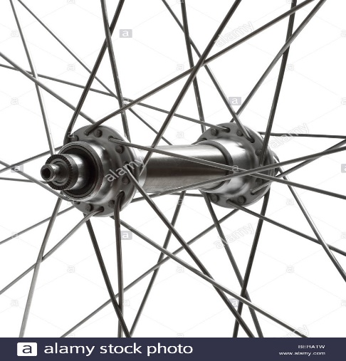

**Conector tipo sindal**

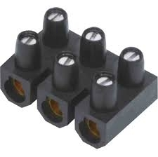

**Alambres para puentes**

